GUIA 1
GIT EJERCICIO INDIVIDUAL
GIT : Kenie4r/PruebaGitHN212526
PAGINA DE PRIMER COMMIT
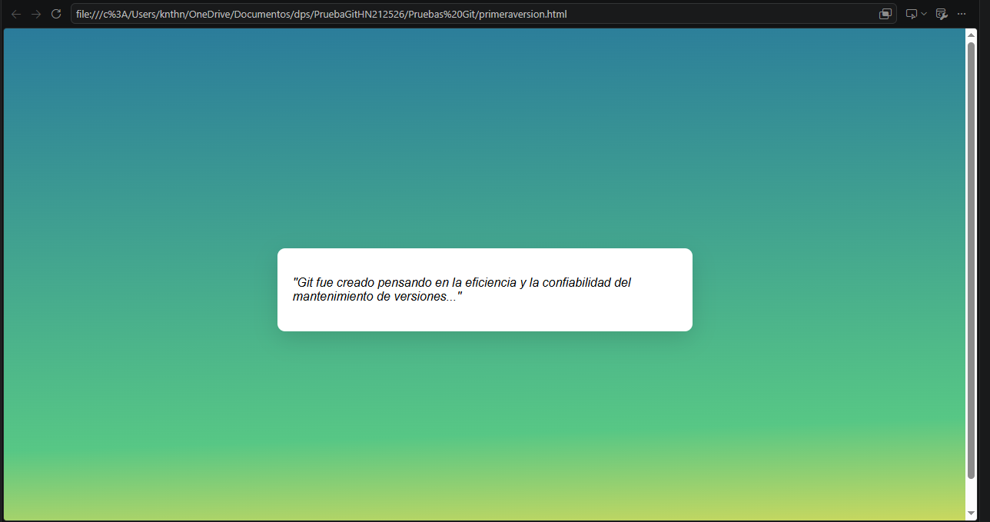
Ejercicio 3
Modificamos la pagina
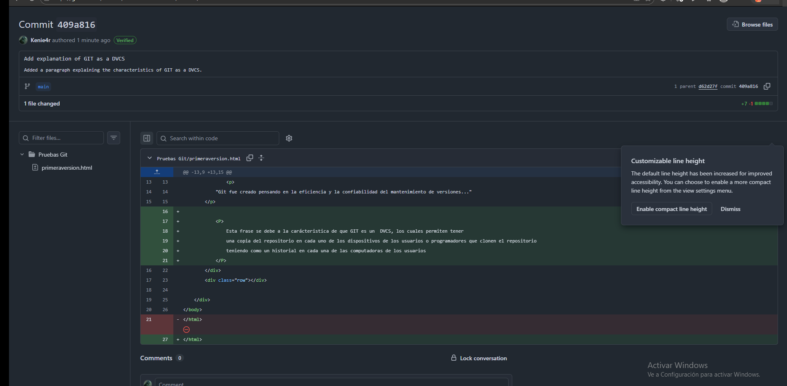

Y hacemos pull
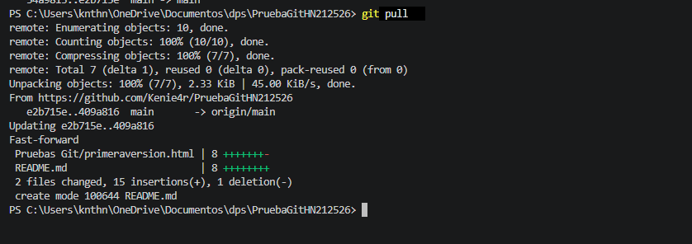
Pantalla final
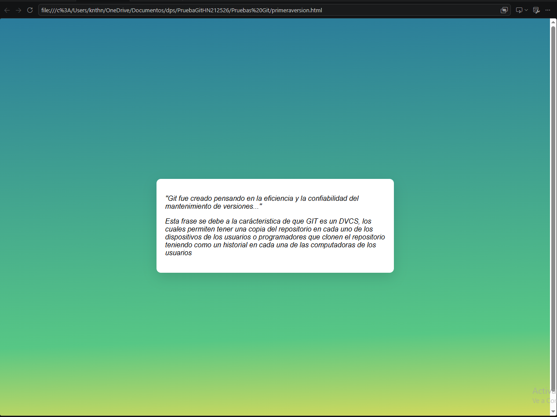
Log
